Педагогическая технология:
- "Развитие функциональной и читательской грамотности через историческую игру Хронос: методика решения задач и анализа исторических источников"

Команда «Знатоки»  Начало..  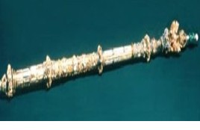 | 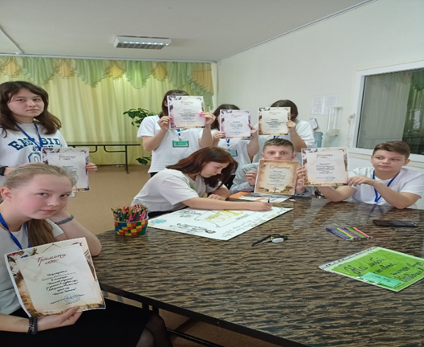
Описание технологии: 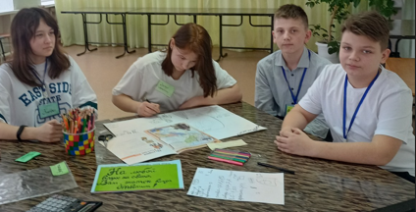
Цель:
Формирование у учащихся навыков функциональной и читательской грамотности через решение задач и анализ исторических текстов в рамках исторической игры Хронос.
Задачи:
- Развить умение анализировать и интерпретировать исторические источники.
- Научить учащихся применять исторические знания для решения практических задач.
- Сформировать навыки критического мышления и аргументации.
- Повысить интерес к истории через игровые формы обучения.
Волонтеры.  ученицы 5 кл  Будущие участники игры Хронос .. | 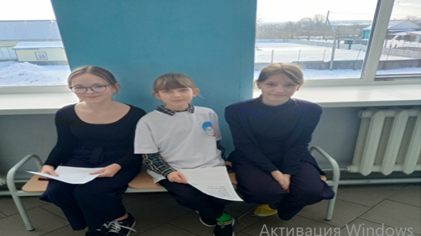

Основные этапы технологии:
1. Подготовительный этап:
Определение темы и целей игры Хронос.
Подбор исторических источников и задач для анализа.
Формирование команд и распределение ролей.
2. Основной этап:
Игровая деятельность:
Решение исторических задач.
Анализ исторических текстов и источников.
Дискуссии и обсуждения в командах ( ?!)
Развитие навыков:
Чтение и понимание исторических текстов.
Применение исторических знаний для решения задач.
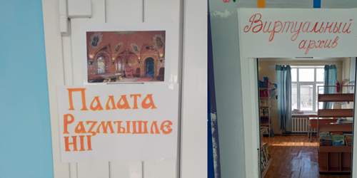
3. Рефлексивный этап:
Обсуждение результатов игры.
Анализ ошибок и успехов.
Подведение итогов и оценка уровня сформированности функциональной и читательской грамотности.
Методы и приёмы:
Аналитические методы: работа с историческими источниками, анализ текстов.
Интерактивные методы: групповые обсуждения, презентации.
Рефлексивные методы: самоанализ, взаимная оценка, обсуждение результатов.
Ожидаемые результаты:
Учащиеся научатся анализировать и интерпретировать исторические источники.
Разовьют навыки критического мышления и аргументации.
Повысится интерес к истории и улучшится понимание исторических процессов.
Учащиеся смогут применять исторические знания для решения практических задач.
Оценка эффективности:
Наблюдение за деятельностью учащихся в процессе игры.
Анализ выполненных заданий и решённых задач.
Оценка уровня сформированности функциональной и читательской грамотности через игру.
В 2025-2026 году в игре «Кольца Хроноса» приняло участие 6 команд Исетского округа.
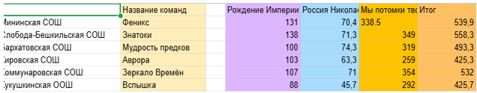

"Методика подготовки и проведения мини-спектаклей на исторические и военно-патриотические темы"
Цель самообразования:
Совершенствование навыков написания сценариев, организации репетиций и постановки мини-спектаклей на исторические и военно-патриотические темы для повышения интереса учащихся к истории и патриотическому воспитанию.
Актуальность:
Воспитательная значимость:
Мини-спектакли на исторические и военно-патриотические темы способствуют формированию патриотизма, уважения к истории и культурному наследию.
Развитие творческих способностей:
Участие в написании сценариев и постановке спектаклей развивает креативное мышление, актерские навыки и умение работать в команде.
Интерактивное обучение:
Театрализованные представления делают учебный процесс более увлекательным и запоминающимся.
Социальная адаптация:
Участие в спектаклях помогает учащимся преодолевать стеснительность, развивает коммуникативные навыки и уверенность в себе.
Алгоритм подготовки и проведения мини-спектаклей:
1. Подготовка сценария:
Выбор темы:
Определение темы спектакля (например, "Бал Екатерины", "Суд над Иваном Грозным", военно-патриотические темы на основе произведений местных писателей).
Изучение материала:
Сбор информации по выбранной теме из исторических источников, литературных произведений, архивных материалов (школьный музей)
Написание сценария:
Определение структуры (вступление, основная часть, финал).
Разработка диалогов и монологов.
Включение исторических фактов и деталей для достоверности.
Учет возрастных особенностей и возможностей учащихся.
2. Организация репетиций:
Распределение ролей: Подбор актеров на роли, учитывая их способности и желания.
Чтение сценария:
Первое совместное чтение для ознакомления с текстом («Читка»)
Разработка мизансцен: Определение движений актеров на сцене.
Репетиции:
Отработка диалогов и монологов.
Репетиция мизансцен и перемещений по сцене.
Работа над выразительностью речи, жестами и мимикой.
Отработка взаимодействия между актерами.
3. Подготовка реквизита и костюмов:
Реквизит: Изготовление или подбор необходимых предметов для спектакля.
Костюмы: Пошив или подбор костюмов, соответствующих исторической эпохе.
Декорации: Оформление сцены, создание необходимого антуража.
4. Генеральные репетиции:
Полная отработка спектакля с реквизитом, костюмами и декорациями.
Устранение выявленных недочетов.
Отработка технических моментов (свет, звук).
5. Проведение спектакля:
Организация премьеры для зрителей.
Обеспечение технической поддержки (звук, свет, музыкальное сопровождение).
6. Анализ и рефлексия:
Обсуждение спектакля с участниками.
Анализ удачных моментов и ошибок.
Подведение итогов, награждение участников.
Примеры мини-спектаклей:
1. Бал Екатерины:
Тема:
Жизнь и эпоха Екатерины Великой.
Сюжет: Воссоздание бального вечера с участием исторических личностей.
Цель:
Показать атмосферу эпохи, культуру и нравы дворянского общества.
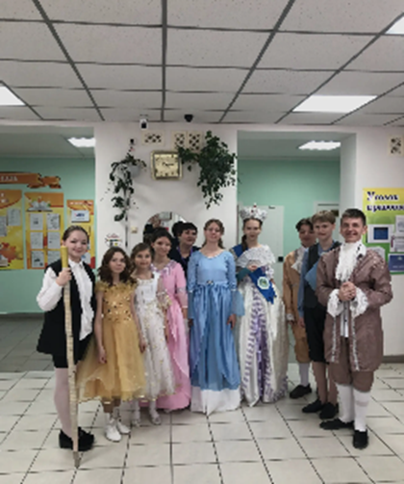
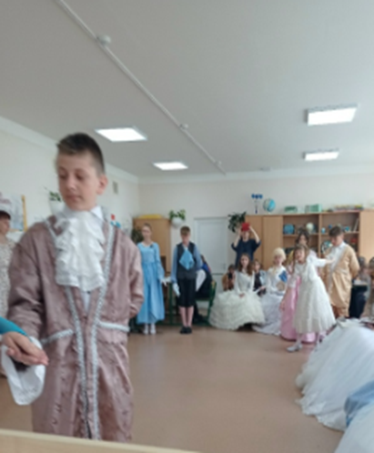
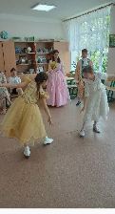(Генеральная репетиция)
2. Суд над Иваном Грозным:
Тема:
Историческая оценка деятельности Ивана Грозного.
Сюжет:
Инсценировка суда над царем с участием обвинителей и защитников.
Цель:
Развить критическое мышление, умение анализировать исторические события и личности.

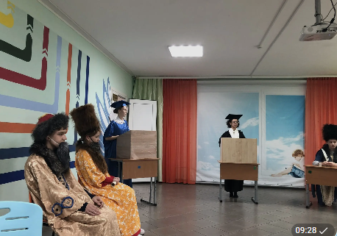
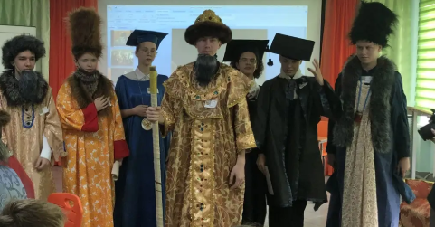
3. Военно-патриотический спектакль по произведениям местных писателей:
Тема:
Подвиги и героизм на войне.
Сюжет:
Инсценировка эпизодов из произведений местных авторов, посвященных Великой Отечественной войне.
Цель:
Воспитание патриотизма, уважения к подвигам предков, знакомство с творчеством местных писателей.
Ожидаемые результаты:
Повышение интереса учащихся к истории и литературе.
Развитие творческих и актерских способностей.
Формирование навыков командной работы и публичных выступлений.
Удачное участие в конкурсах и фестивалях, занятие призовых мест (желательно)
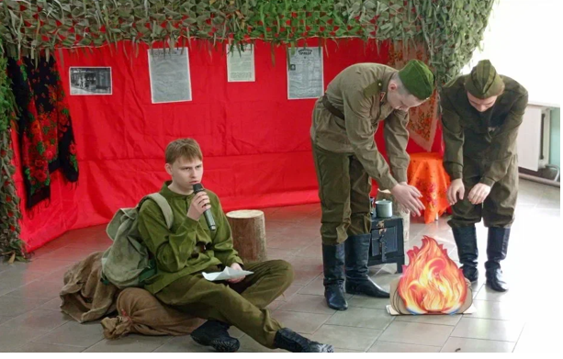
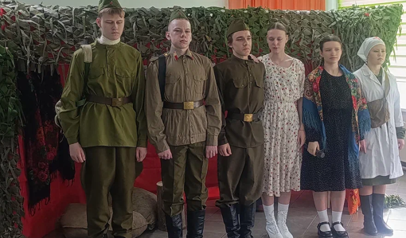
По итогам 3 игры результаты распределились следующим образом:
1 место — команда «Зеркало Времён» (Коммунаровская СОШ)
2 место — Знатоки (Слобода-Бешкильская СОШ)
3 место — Феникс (Мининская СОШ).

